bМИНИСТЕРСТВО ОБРАЗОВАНИЯ И НАУКИ ДНР

**ГОУВПО «ДОНЕЦКИЙ НАЦИОНАЛЬНЫЙ ТЕХНИЧЕСКИЙ УНИВЕРСИТЕТ»**

**ФАКУЛЬТЕТ КОМПЬЮТЕРНЫХ НАУК И ТЕХНОЛОГИЙ**

____________________________________________________________________________________________

(полное наименование высшего учебного заведения)

**КАФЕДРА «Экономическая кибернетика»**

_____________________________________________________________________________________________

(полное название кафедры)

**КУРСОВАЯ РАБОТА**

по дисциплине «База данных»

на тему:

«Аэропорт»

Студента(ки) 2 курса, группы БИ-19

направления подготовки 38.03.05 «Бизнес-информатика»

Скиндер П.П.

(Фамилия и инициалы студента(ки))

Руководитель доц. каф., к.т.н., Харитонов Ю.Е.

(Должность, ученое звание, ученая степень, фамилия и инициалы)

Национальная шкала ________________

Количество баллов: __________ Оценка: ECTS _________

Члены комиссии

________________ __________________________

(Подпись) (фамилия и инициалы)

________________ __________________________

(Подпись) (фамилия и инициалы)

________________ __________________________

(Подпись) (фамилия и инициалы)

Донецк – 2021

**ОГЛАВЛЕНИЕ**

ВВЕДЕНИЕ 2

1.ОПИСАНИЕ ПРЕДМЕТНОЙ ОБЛАСТИ 4

2. РАЗРАБОТКА БАЗЫ ДАННЫХ 6

2.1. Схема базы данных 6

2.2. Структура таблиц 6

2.3. Описание интерфейса 9

2.4. Формы ввода 12

2.5. Запросы в базе данных 14

2.6. Отчеты в базе данных 20

2.7. Инструкция 21

ЗАКЛЮЧЕНИЕ 22

СПИСОК ИСПОЛЬЗОВАННЫХ ИСТОЧНИКОВ 23

# **ВВЕДЕНИЕ**

В настоящее время жизнь человека зависит от различного рода информации, для управления которой требуются создания огромного количества баз и банков данных различного назначения.

Понятие базы данных (БД) можно применять к любой связанной между по определенному признаку информации, хранимой и ограниченной особым образом- что, выполняется в СУБД MS ACCESS в виде таблиц. По сути База Данных — это некоторое подобие картотеки, электронного хранилища данных, которые хранятся в компьютере в виде одного или нескольких файлов

Данная курсовая работа рассматривает создание базы данных Представительства туристической фирмы за рубежом. В курсовой работе разрабатывается База Данных, с помощью которой, можно будет вести отчет по любому клиенту.

База данных (БД)- совокупность взаимосвязанных и организованных по определенным правилам данных, которое отражает состояние объектов какой-то конкретной предметной области и отношения между этими объектами

При создании БД важно учитывать следующие параметры:

* Целостность БД- правильность данных в любой момент времени
* Избыточность БД- дублирование данных в нескольких таблицах (избыточность влечет за собой противоречивость данных, ее стараются исключить введением кодовых полей).

Цель проектирования БД- сокращение избыточных данных. Эта цель достигается с помощью теории нормализации баз данных.

Нормализация — это разбиение таблиц на два или более, обладающими лучшими свойствами при внесении или изменении данных. В результате получается БД, в которой каждый факт появляется лишь в одном месте, что исключает избыточность информации.

**1.ОПИСАНИЕ ПРЕДМЕТНОЙ ОБЛАСТИ**

Аэропо́рт — комплекс сооружений, предназначенный для приёма, отправки, базирования воздушных судов и обслуживания воздушных перевозок, имеющий для этих целей аэродром, аэровокзал (в крупных аэропортах нередко несколько аэровокзалов), один или несколько грузовых терминалов и другие наземные сооружения и необходимое оборудование.

Одним из самых первых аэропортов мира стал кёнигсбергский аэропорт Девау, открывшийся в 1919 году. Существуют гидроаэропорты для обеспечения авиаперевозок на гидросамолётах. Такие аэропорты не имеют взлётно-посадочной полосы, — её функцию выполняет водная поверхность водоёма — речная, озёрная или морская акватория.

Международный аэропорт — аэропорт, открытый для приёма и отправки воздушных судов, выполняющих международные воздушные перевозки, и в котором осуществляется пограничный и таможенный контроль.

**Исследование предметной области**

Для управления аэропортом была разработан оптимальный вариант базы данных.

Сущность — это что-то такое, о чем нужно хранить информацию в базе данных.

Сущности могут моделировать конкретные понятия (клиенты, товары, звонки) и абстрактные (агент отвечает за клиента, студент записан на курс).

Исходя из поставленных задач, информационная система должна содержать следующие сущности:

1. Аэропорт – Содержит информацию о аэропорте

* Код аэропорта – Первичный ключ таблицы
* Город – Город поездки
* Название – Название аэропорта

1. Пассажиры – содержит информацию о пассажирах

* Код пассажира - Первичный ключ таблицы
* Фамилия – фамилия пассажира
* Имя – имя пассажира
* Отчество – отчество пассажира
* Пол – Указывает пол пассажира
* № паспорта – паспорт пассажира
* Гражданство – гражданство пассажира

1. Рейсы – Содержит информацию о рейсах

* День недели – день рейса
* Время вылета – время вылета рейса
* Код самолета – номер самолета
* Код пассажира – id пассажира
* Код аэропорта – номер аэропорта

1. Самолеты – Содержит информацию о самолетах

* Код самолета - Первичный ключ таблицы
* Модель – модель самолета
* Вместимость – вместимость самолета

**2. РАЗРАБОТКА БАЗЫ ДАННЫХ**

**2.1. Схема базы данных**

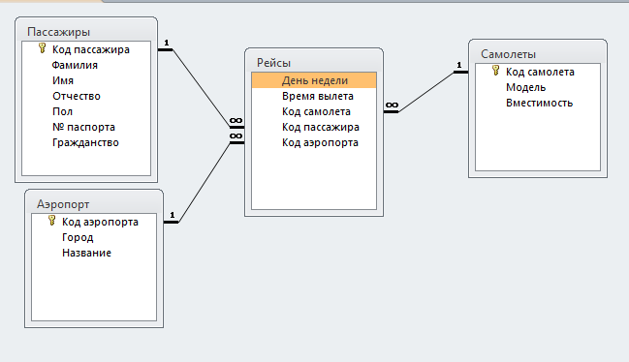

Рисунок 1 – Схема базы данных

Схема данных является графическим образом БД. Она используется различными объектами Access для определения связей между несколькими таблицами. На рисунке выше изображена схема данных в которой происходят различные связи между таблицами.

## **2.2. Структура таблиц**

1. Таблица «Аэропорт» содержащая следующую информацию о аэропорте: Город, Название аэропорта .

Таблица 2.1 - «Аэропорт»

|  |  |  |
| --- | --- | --- |
| Имя поля | Тип данных | Размер поля |
| Код аэропорта | Счетчик | Длинное целое |
| Город | Текстовый | 50 |
| Название | Текстовый | 50 |

Подстановка в поле «Город» представлена на рисунке 2

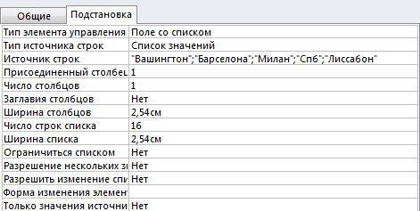

Рисунок 2 – Подстановка в поле «Город»

1. Таблица «Пассажиры», содержащую информацию о пассажирах рейса: ID пассажира, Фамилия, Имя, Отчество, Пол, Номер паспорта, Гражданство.

Таблица 2.2 - «Пассажиры»

|  |  |  |
| --- | --- | --- |
| Имя поля | Тип данных | Размер поля |
| Код пассажира | Счётчик | Длинное целое |
| Фамилия | Текстовый | 30 |
| Имя | Текстовый | 20 |
| Отчество | Текстовый | 30 |
| Пол | Текстовый | 1 |
| № паспорта | Текстовый | 11 |
| Гражданство | Текстовый | 30 |

1. Таблица «Рейсы», содержащую информацию о рейсе: День недели, Время вылета, Тип самолета, id пассажира.

Таблица 2.3 - «Рейсы»

|  |  |  |
| --- | --- | --- |
| Имя поля | Тип данных | Размер поля |
| День недели | Текстовый | 255 |
| Время вылета | Дата/время | Краткий формат времени |
| Код самолета | Числовой | Длинное целое |
| Код пассажира | Числовой | Длинное целое |
| Код аэропорта | Числовой | Длинное целое |

Подстановка в поле «День недели» представлена на рисунке 3 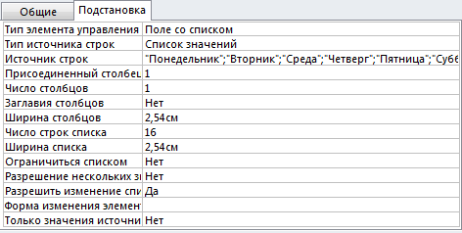

Рисунок 3 – Подстановка в поле «День недели»

Подстановка в поле «Код самолета» представлена на рисунке 4 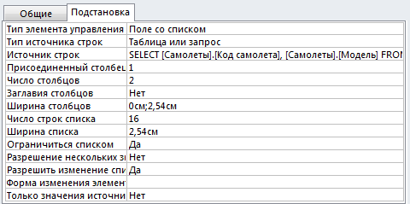

Рисунок 4 – Подстановка в поле «Код самолета»

Подстановка в поле «Код аэропорта» представлена на рисунке 5

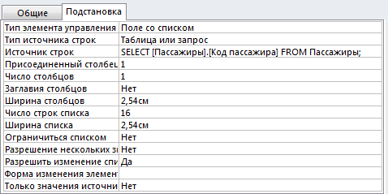

Рисунок 5 – Подстановка в поле «Код аэропорта»

1. Таблица «Самолеты», содержащую информацию о самолетах: Код самолета, Модель, Вместимость.

Таблица 2.4 - «Самолеты»

|  |  |  |
| --- | --- | --- |
| Имя поля | Тип данных | Размер поля |
| Код самолета | Счетчик | Длинное целое |
| Модель | Текстовый | 15 |
| Вместимость | Числовой | Целое |

**2.3. Описание интерфейса**

Главная кнопочная форма создается с целью навигации по базе данных. Эта форма может использоваться в качестве главного меню БД. Элементами главной кнопочной формы являются объекты форм и отчётов. Первым делом создается страница главной кнопочной формы, затем создаются подчиненные этой кнопочной форме страницы подчиненных кнопочных форм, добавляются элементы кнопочной формы и макросы. На рисунке под номером 25 можно увидеть кнопочную форму.

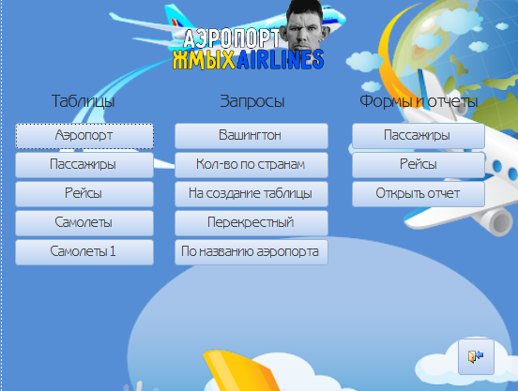

Рисунок 6 – Главная кнопочная форма

Из главной кнопочной формы можно выбрать форму , которую будет просматривать клиент, в которой находится вся основная информация о рейсе, а также форма для обновления и контроля записями.

В главной кнопочной форме задействованы макросы, которые позволяют, в данном случае, открывать таблицы такие, как «Аэропорт», «Пассажиры», «Рейсы», «Самолеты», «Самолеты1». Оставшиеся кнопки, было созданы конструктором кнопочных форм.

На рисунке 7 представлена форма

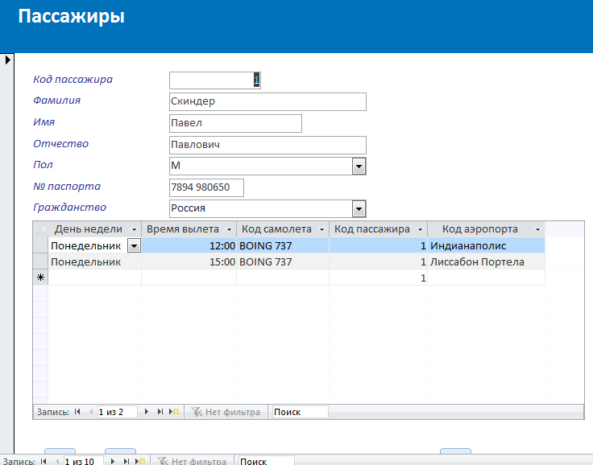

Рисунок 7 – Форма таблицы Пассажиры

Форма для клиента неизменяемая и клиент имеет возможность только просмотреть информацию. Увидим её на рисунке 8.

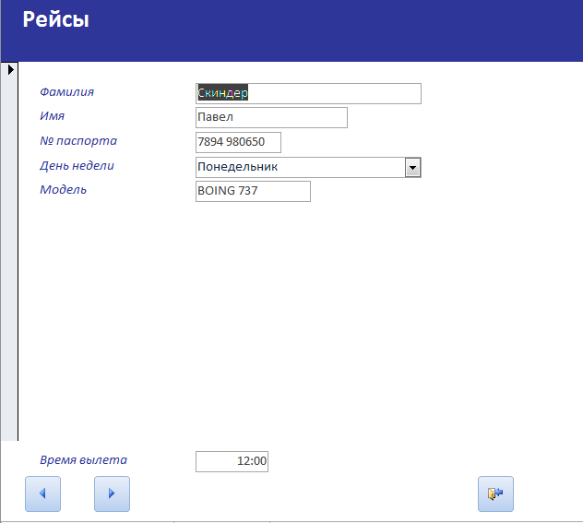

Рисунок 8 – Форма таблицы Рейсы

Кнопка Назад возвращает пользователя на главную форму.

**2.4. Формы ввода**

Разработаем формы для таблиц и занесем в них данные:

1)Форма рейсы содержит данные о пассажире: Фамилия, Имя, номер паспорт, день вылета, модель самолета и время вылета. (рисунок 9).

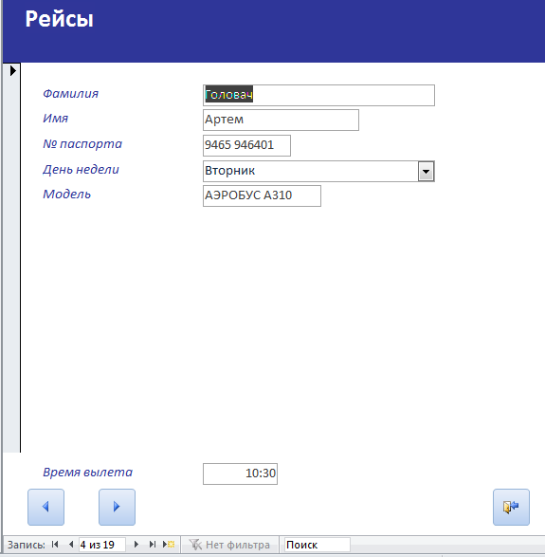

Рисунок 9 – Форма Рейсы

Стрелочки влево и вправо листают записи. Кнопка. Кнопка выхода позволяет пользователя закрыть форму.

Источник данных – таблица «Рейсы», подчиненная форма таблица «Аэропорт».

2) В форме Пассажиры содержится информация о перелётах клиентов , а также подчиненные формы Рейсы. Мы можем создать новый рейс, двигаться по записям и выйти из формы, форма изображена на рисунке 10.

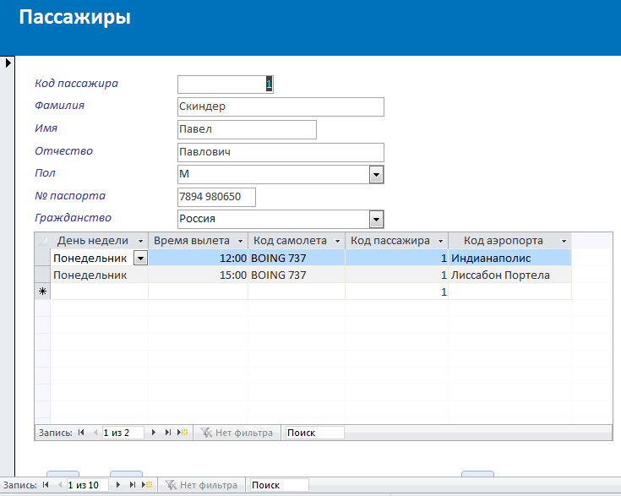

Рисунок 10 – Форма Перелёт

Источник данных – таблица «Пассажиры», подчиненная форма таблица «Рейсы».

**2.5. Запросы в базе данных**

**Запрос** представляет собой предписание на специальном языке (языке базы данных), определяющее состав производимых над базой данных операций по выборке, модификации или удалению хранимых данных.

В современных СУБД для подготовки запросов чаще всего используются два основных языка описания запросов:

– QBE (Query By Example) – язык запросов по образцу;

– SQL (Structured Query Language) – структурирова

По возможностям манипулирования данными языки SQL и QBE практически одинаковы. Главное отличие между ними заключается в способе формирования запросов: визуальном (QBE) или программировании (SQL) язык запросов.

Создадим следующие запросы:

1. на выборку, созданные с целью отображения информации о кол-ве пассажиров по странам. На экран вывести следующие поля: Гражданство с условием отбора: Россия" Or "Украина" Or "Белоруссия", Код пассажира.

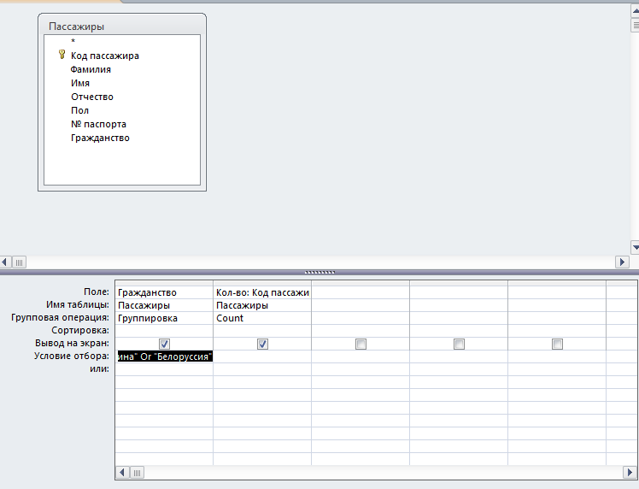

Рисунок 11 – Запрос в режиме конструктора

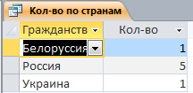

Рисунок 12 – Запрос в режиме таблицы

SQL инструкция для запроса на выборку:

**SELECT** Пассажиры.Гражданство, Count(Пассажиры.[Код **пассажира]) AS** [Кол-во]

**FROM Пассажиры**

**GROUP BY** Пассажиры.Гражданство

**H AVING** (((Пассажиры.Гражданство)="Россия" Or (Пассажиры.Гражданство)="Украина" Or (Пассажиры.Гражданство)="Белоруссия"));

1. Вывод полной информации о клиенте, которые направляются в город Вашингтон. На экран вывести следующие поля: День недели, Фамилия, Имя, Номер паспорта, Гражданство, Город.

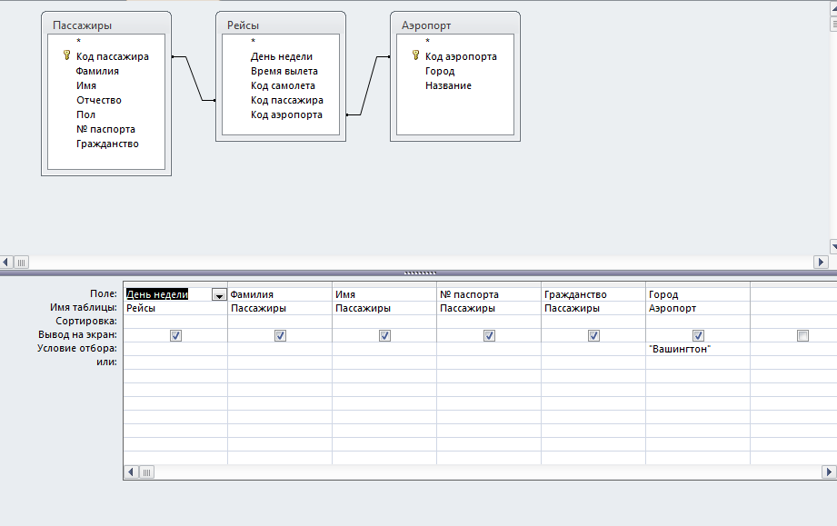

Рисунок 13 – Запрос в режиме конструктора

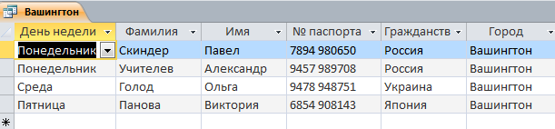

Рисунок 14 – Запрос в режиме таблицы

SQL инструкция для запроса:

**SELECT** Рейсы.[День недели], Пассажиры.Фамилия, Пассажиры.Имя, Пассажиры.[№ паспорта], Пассажиры.Гражданство, Аэропорт.Город

**FROM** Аэропорт INNER JOIN (Пассажиры INNER JOIN Рейсы ON Пассажиры.[Код пассажира] = Рейсы.[Код пассажира]) ON Аэропорт.[Код аэропорта] = Рейсы.[Код аэропорта]

**WHERE** (((Аэропорт.Город) Like [Аэропорт] & "*"));

1. Запрос, в котором можно просмотреть все кто летят в определенный аэропорт(по названию).

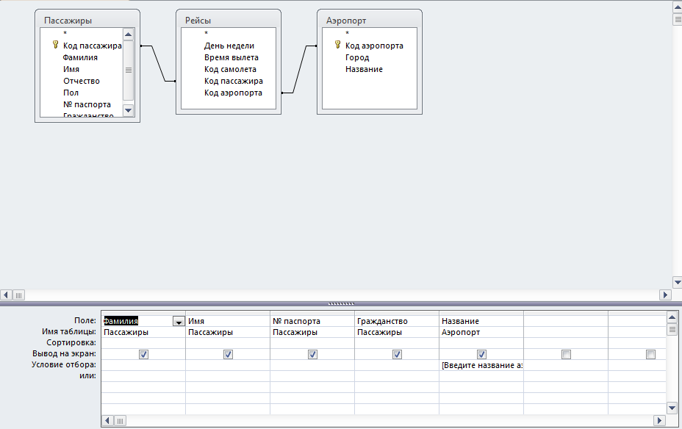

Рисунок 15 – Запрос в режиме конструктора

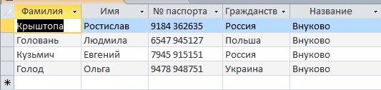

Рисунок 16 – Запрос в режиме таблицы

SQL инструкция для запроса:

**SELECT** Пассажиры.Фамилия, Пассажиры.Имя, Пассажиры.[№ паспорта], Пассажиры.Гражданство, Аэропорт.Название

**FROM** Аэропорт INNER JOIN (Пассажиры INNER JOIN Рейсы ON Пассажиры.[Код пассажира] = Рейсы.[Код пассажира]) ON Аэропорт.[Код аэропорта] = Рейсы.[Код аэропорта]

**WHERE** (((Аэропорт.Название)=[Введите название аэропорта]));

1. Запрос с возможностью создать таблицу.

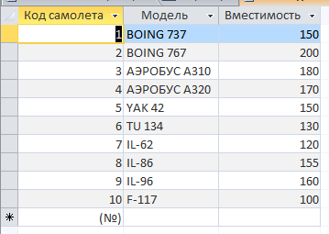

Рисунок 17 – Запрос в режиме таблицы

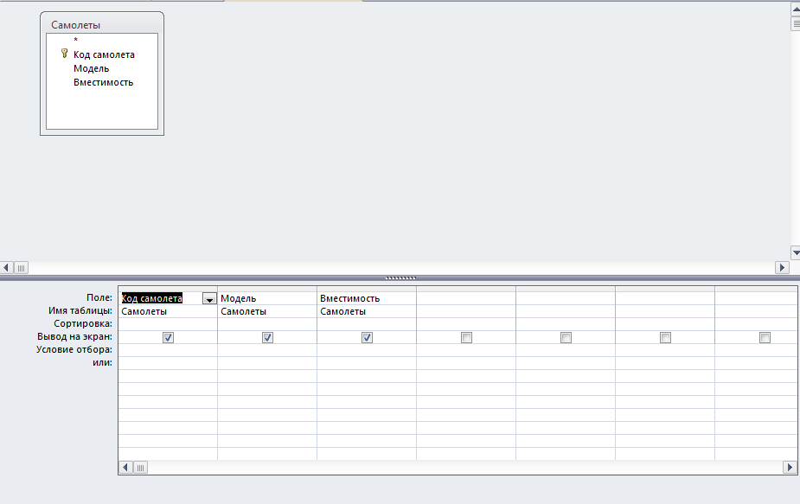

Рисунок 18 – Запрос в режиме таблицы

SQL инструкция для запроса:

**SELECT** Самолеты.[Код самолета], Самолеты.Модель, Самолеты.Вместимость INTO [Самолеты 1]

**FROM** Самолеты;

1. Запрос на удаление гражданств «Японии»

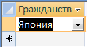

Рисунок 19 – Запрос в режиме таблицы

SQL инструкция для запроса:

**DELETE** Пассажиры.Гражданство

**FROM** Пассажиры

**WHERE** (((Пассажиры.Гражданство)="Япония"));

1. Запрос на удаление самолета F-117 из таблицы.



Рисунок 22 – Запрос в режиме таблицы

SQL инструкция для запроса:

DELETE [Самолеты 1].Модель

FROM [Самолеты 1]

WHERE ((([Самолеты 1].Модель)="F-117"));

1. Перекрестный запрос таблиц Самолеты, Аэропорт, Пассажиры

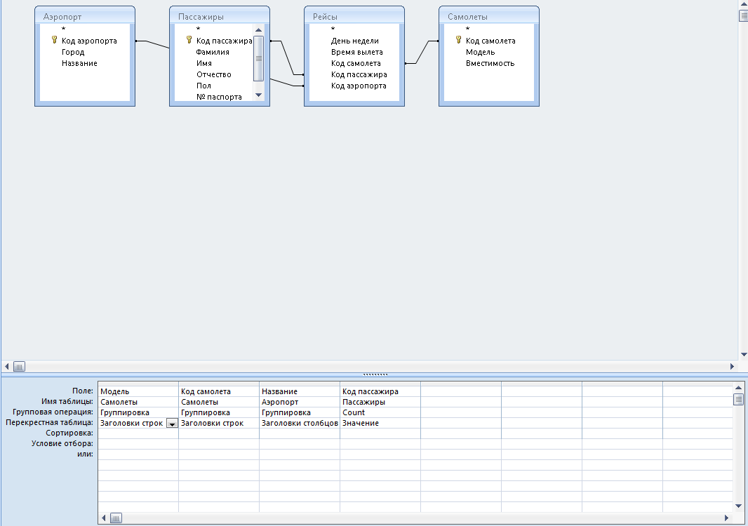

Рисунок 23 – Запрос в режиме конструктора

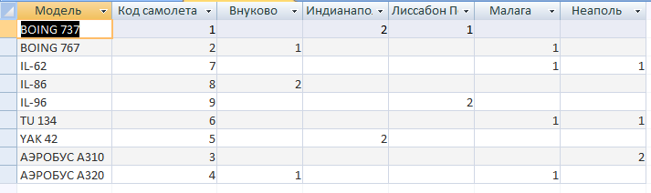

Рисунок 24 – Запрос в режиме таблицы

SQL инструкция для перекрестного запроса:

**TRANSFORM** Count(Пассажиры.[Код пассажира]) AS [Count-Код пассажира]

**SELECT** Самолеты.Модель, Самолеты.[Код самолета]

**FROM** Аэропорт INNER JOIN (Самолеты INNER JOIN (Пассажиры INNER **JOIN** Рейсы ON Пассажиры.[Код пассажира] = Рейсы.[Код пассажира]) ON Самолеты.[Код самолета] = Рейсы.[Код самолета]) ON Аэропорт.[Код аэропорта] = Рейсы.[Код аэропорта]

**GROUP BY** Самолеты.Модель, Самолеты.[Код самолета]

**PIVOT** Аэропорт.Название;

**2.6. Отчеты в базе данных**

**Отчет** (report) — это объект базы данных, который используется для вывода на экран, в печать или файл структурированной информации. Reports позволяют извлечь из таблиц или запросов базы данных необходимую информацию и представить ее в виде удобном для восприятия. Report содержит заголовок, область данных, верхний и нижний колонтитулы, примечание и разбит на страницы. Они позволяют извлечь из базы нужные сведения и представить их в виде, удобном для восприятия, а также предоставляют широкие возможности для обобщения и анализа данных.

Рассмотрим созданный отчет:

## 

Рисунок 25 – Отчет

## **2.7. Инструкция**

Данная база данных была разработана в системе MS Access, соответственно, у пользователя или системного администратора должен быть опыт работы в OS Windows и системой MS Access. При ошибках и неисправностях обращаться к системным администраторам. При входе в Базу Данных, открывается Главная кнопочная форма, в которой пользователю необходимо выбрать, что его интересует.

Системные требования:

* Память минимум 16 МБ
* Процессор 486 DX2 66 MHZ
* Примерно 30 мб на диске, не считая базы данных
* Версия Windows не ниже 3.51

**ЗАКЛЮЧЕНИЕ**

В ходе курсовой работы было разобрано понятие базы данных (БД) , которое можно применять к любой связанной между по определенному признаку информации, хранимой и ограниченной особым образом.

Microsoft Access создана на основе реляционной модели базы данных и предназначена для создания быстрых, эффективных баз данных, применяемых в быту и бизнесе. Кроме того, она способна подключаться к другим базам данных, создавая для вас широкий фронт работы с данными, независимо от того, где они находятся.

Была разработана База данных для Аэропорта. Средствами СУБД Microsoft Access создан удобный пользовательский интерфейс. Приложение позволяет решать все задачи, сформулированные в задании на курсовую работу. Это позволяет сделать вывод, что задание выполнено полностью.

# **СПИСОК ИСПОЛЬЗОВАННЫХ ИСТОЧНИКОВ**

1. Бенкен Елена PHP, MySQL, XML. Программирование для Интернета (+ CD-ROM); БХВ-Петербург - М., 2008. - 352 c.
2. Борри Хелен Firebird: руководство разработчика баз данных.; БХВ-Петербург - М., 2007. - 833 c.
3. Гизберт Дамашке PHP и MySQL; НТ Пресс - М., 2011. - 971 c.
4. Маклафлин Б. PHP и MySQL. Исчерпывающее руководство; Питер - М., 2017. - 842 c.
5. Мюллер, Р.Дж. Базы данных и UML. Проектирование / Р.Дж. Мюллер. - М.: ЛОРИ, 2002. - 420 c.
6. С.Д. Кузнецов. Базы данных: языки и модели. Москва, Бином, 2008, 720 стр.
7. С.Д. Кузнецов. Основы баз данных. 2-е изд. Бином. Лаборатория знаний, Интернет-университет информационных технологий, Москва, 2007, 488 стр.
8. Рассел Джесси Внедрение SQL-кода; VSD - М., 2012. - 449 c.
9. Дубнов, П.Ю. Access 2000. Проектирование баз данных / П.Ю. Дубнов. - М.: ДМК, 2000. - 272 c.
10. Глушаков, С.В. Базы данных / С.В. Глушаков, Д.В. Ломотько. - М.: Харьков: Фолио, 2000. - 504 c.
11. Емельянов, Н.Е. Введение в СУБД ИНЕС / Н.Е. Емельянов. - М.: Наука, 2012. - 256 c.
12. Ульман, Дж. Основы систем баз данных / Дж. Ульман. - М.: Финансы и статистика, 2017. - 292 c.
13. Уорден, К. Новые интеллектуальные материалы и конструкции. Свойства и применение / К. Уорден. - Москва: Техносфера, 2006. - 224 c.;
14. Эрик Редмонд Семь баз данных за семь недель. Введение в современные базы данных и идеологию NoSQL: моногр. ; ДМК Пресс - М., 2018. - 555 c.